Arwain a Rheoli Perfformiad Tîm Effeithiol

Taflen: Damcaniaethau ar gymhelliant
Cymell staff i gyfrannu tuag at berfformiad tîm effeithiol

Beth rydym yn ei olygu wrth i ni siarad am gymell staff?
Mae'n fuddiol sicrhau bod staff mewn timau iechyd a gofal cymdeithasol yn meddu ar gymhelliant oherwydd gallai methu â gwneud hynny arwain at staff anfodlon, sydd yn ei dro yn arwain at straen, absenoldeb oherwydd salwch ac, yn y pen draw, cyfraddau uchel o drosiant staff (staff yn gadael) nad yw'n dda i sefydliadau na'r broses o ddarparu gwasanaethau (Taylor, 2015). Mae hwn yn fater hollbwysig ym maes iechyd a gofal cymdeithasol oherwydd gall trosiant uchel o staff gael effaith niweidiol ar fywydau unigolion sydd eisoes yn wynebu risg oherwydd y tarfu a fu ar eu bywydau yn flaenorol (Stanley et al. 2013).
Felly cyn i ni ystyried damcaniaethau ynghylch cymhelliant, beth rydym yn ei olygu wrth i ni siarad am gymell staff? O fewn cyd-destun arwain a rheoli timau iechyd a gofal cymdeithasol, mae cymhelliant yn ymwneud â dod â'r gorau allan o aelodau'r tîm o ran eu rhinweddau a'u sgiliau er mwyn sicrhau y gallant, gyda'i gilydd, ddarparu gwasanaethau person-ganolog a dinesydd-ganolog (Taylor, 2015; Gofal Cymdeithasol Cymru, 2016).
Damcaniaethau ynghylch cymhelliant
Bydd gennych amlinelliad o ddamcaniaethau ynghylch cymhelliant i'ch annog i feddwl am ddulliau, gan gynnwys y rhai a ddefnyddir gennych chi, i gymell staff i gyfrannu tuag at berfformiad tîm effeithiol. Cewch eich cyflwyno i dair damcaniaeth, sef:
- Damcaniaeth Maslow ynghylch cymhelliant dynol (1943).

- Damcaniaeth cymhelliant-hylendid Herzberg (1959).

- Damcaniaeth X a Damcaniaeth Y McGregor (1060).

Wrth i chi ddysgu am y damcaniaethau hyn, cewch eich annog i ystyried y cwestiynau canlynol:
- Pam ei bod yn bwysig cymell timau?

- Pa gyfraniad y gallech ei wneud tuag at gymell aelodau o'ch tîm?

Damcaniaeth Maslow ynghylch cymhelliant dynol (1943)
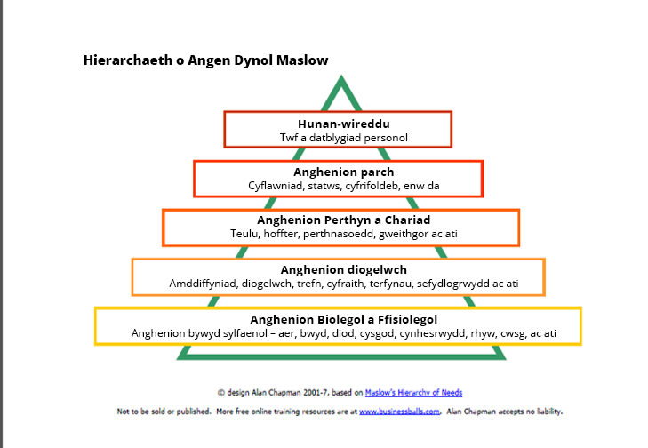
Research History (2012) Maslow’s hierarchy of needs. Ar gael yn: http://www.researchhistory.org/2012/06/16/maslows-hierarchy-of-needs/ (Cyrchwyd: 28 Mehefin 2017)
Cyhoeddodd Maslow (1943) bapur o dan y teitl ‘A theory of human motivation’ sy'n adnabyddus erbyn hyn fel hierarchaeth anghenion Maslow. Rydych wedi cael eich cyflwyno i'r ddamcaniaeth hon eisoes fel rhan o'r thema ar ddamcaniaethau seicolegol ac ymarfer person-ganolog. Fe gofiwch fod y ddamcaniaeth hon yn cynnig bod yn rhaid diwallu anghenion lefel sylfaenol is unigolyn (h.y. anghenion biolegol a chorfforol) cyn symud ymlaen i anghenion lefel uwch a all arwain, yn y pen draw, at hunansylweddoli, h.y. twf a boddhad personol.
Mae'r ddamcaniaeth hon wedi'i chymhwyso at y broses o arwain a rheoli staff er mwyn rhoi dealltwriaeth o'r hyn sy'n eu cymell (Yeo a Lee, 2011). Wrth gymhwyso'r ddamcaniaeth hon at y gweithle, mae damcaniaeth Maslow (1943) wedi cael ei defnyddio i'n hatgoffa, er bod unigolion yn mynd i'r gwaith i ennill arian i ddarparu ar gyfer eu hanghenion sylfaenol (h.y. bwyd, dŵr a lloches), eu bod hefyd yn mynd i'r gwaith i ddiwallu anghenion eraill fel ymdeimlad o berthyn, hunan-barch ac ymdeimlad o ddiben (Dermally, 2005; Yeo a Lee, 2011).
Felly, os cymhwyswn ddamcaniaeth Maslow (1943), gallwn weld bod y broses o gymell timau yn bwysig oherwydd ni fydd cymhellion ariannol na thelerau ac amodau ar eu pen eu hunain yn gallu diwallu anghenion aelodau o staff o ran rhoi ymdeimlad o berthynas a boddhad personol. Yn hytrach, mae angen datblygiad personol a phroffesiynol parhaus ar aelodau o'r tîm er mwyn diwallu eu hanghenion cymdeithasol a seicolegol yn y gweithle.

Damcaniaeth cymhelliant-hylendid Herzberg (1959).
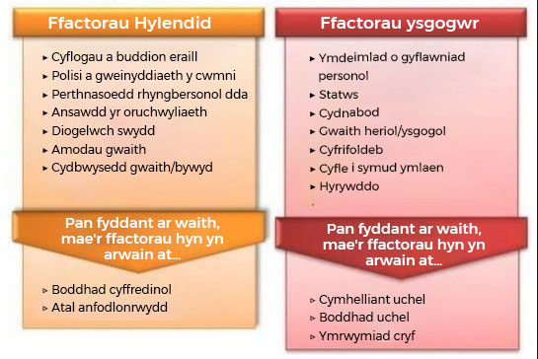
Ar gael yn: http://www.bing.com/images/search?view=detailV2&ccid=qteW1EzF&id=E3AE6E471C6820BBB520C12E882C2C31E7ED891F&thid=OIP.qteW1EzFTgWv3QBBCzgakwEtDP&q=images+of+Herzberg+motivation+%e2%80%93hygiene+theory+1959&simid=607991242667067525&selectedIndex=2&ajaxhist=0 (Cyrchwyd: 11 Mehefin 2016).
Cynigiodd Herzberg (1959) fod dau fath o ffactor o ran cymhelliant. Mae'r ffactorau hylendid yn gysylltiedig â'r amgylchedd gwaith a'r telerau ac amodau cyflogaeth. Os yw'r rhain yn absennol, mae'n debygol y bydd llai o gymhelliant. Bydd hyn yn effeithio ar berfformiad hefyd. Ystyrir bod y rhain yn mynd i'r afael ag anghenion sylfaenol aelodau o'r staff, yn debyg i anghenion lefel is Maslow (1943).

Yn debyg i Maslow (1943), dadleuodd Herzberg fod yn rhaid i'r ffactorau hylendid fod ar waith cyn y gall ffactorau cymell weithio. Dadleuir, os yw'r ffactorau cymell ar waith, y gwelir mwy o gymhelliant. Mae Herzberg (1959) yn pwysleisio nad yw sefydliadau sy'n canolbwyntio ar ffactorau hylendid yn unig yn debygol o lwyddo i gymell staff i ddarparu gwasanaethau effeithiol. Mae hyn oherwydd nad yw canolbwyntio'n unswydd ar ffactorau hylendid yn gwneud y gwaith yn ystyrlon i'r staff nac yn rhoi ymdeimlad o hunan-barch na boddhad iddynt (Kermally, 2005).

Damcaniaeth X a Damcaniaeth Y McGregor (1060)
Damcaniaeth X | Damcaniaeth Y
Mae Damcaniaeth X yn tybio:  - bod y staff yn casáu gwaith ac y byddant yn ceisio'i osgoi os yn bosibl  - bod angen iddynt gael eu rheoli neu eu bygwth (e.e. disgyblu) er mwyn cael eu hannog i weithio'n galed  - byddai'n well ganddynt gael cyfarwyddyd yn hytrach na chymryd cyfrifoldeb personol am dasgau  - eu bod eisiau teimlo'n ddiogel yn eu hamgylchedd gwaith. | Mae Damcaniaeth Y yn tybio:  - bod gan y staff reddf naturiol i fod eisiau gweithio  - nad rheolaeth a chosbau yw'r unig ffyrdd o annog pobl i weithio'n galed  - gallant drefnu eu gwaith er mwyn cyflawni nodau'r sefydliad (a'r tîm)  - byddant yn ymrwymo i sefydliad (a thîm) os yw eu hanghenion yn cael eu diwallu  - eu bod yn mwynhau defnyddio eu dychymyg a'u creadigrwydd i oresgyn heriau yn y gweithle  - Eu bod yn derbyn cyfrifoldeb ac yn mynd ati i geisio adborth.

Dadleuodd McGregor (1960), os caiff staff eu harwain a'u rheoli yn seiliedig ar y rhagdybiaethau a wneir yn Namcaniaeth X, maent yn fwy tebygol o weithio yn y ffordd honno, e.e. byddant yn disgwyl i'r rheolwr fynd i'r afael ag unrhyw heriau ar eu rhan yn hytrach na dod o hyd i atebion drostyn nhw eu hunain. Roedd McGregor (1960) yn dadlau y dylai arweinwyr a rheolwyr ganolbwyntio ar y rhagdybiaethau a wneir yn Namcaniaeth Y er mwyn cynyddu boddhad staff a'u hawydd i gyfrannu tuag at ganlyniadau effeithiol (Kermally, 2005).
Pam mae'r damcaniaethau hyn yn berthnasol i gymell staff mewn timau iechyd a gofal cymdeithasol?
Mae damcaniaethau a modelau yn bodoli er mwyn llywio ein syniadau ynghylch sut a pham y dylem fynd i'r afael â materion mewn ffordd benodol (Parahoo, 2014). Felly, er bod y damcaniaethau hyn yn dyddio'n ôl gryn dipyn, ystyrir eu bod wedi dylanwadu ar ddamcaniaethau, polisïau ac arferion dilynol yn y gweithle. Er enghraifft, mae'r cysyniad mwy cyfoes o gontractau seicolegol (CIPD, 2016) yn cydnabod, o ystyried yr hinsawdd economaidd sydd ohoni, fod diogelwch cyflogaeth, a nodir gan McGregor (1960), yn rhywbeth sy'n perthyn i'r oes a fu. Yn hytrach, ystyrir bod mathau eraill o ddiogelwch fel cydberthynas gydnabyddedig rhwng y cyflogai a'r cyflogwr yn ffactor o ran cyfathrebu cadarnhaol gan gynnwys unrhyw rwymedigaethau sy'n bodoli, y naill i'r llall. Mae'r contract hwn yn seiliedig ar ymdeimlad o degwch ac ymddiriedaeth y mae'r cyflogai yn teimlo sydd ganddo yn ei gyflogwr drwy gytundeb anysgrifenedig. Credir hefyd y gall contractau seicolegol cadarnhaol gynyddu ymrwymiad y staff a gwella perfformiad.
I grynhoi, mae'r damcaniaethau hyn yn berthnasol i'r broses o gymell staff mewn timau iechyd a gofal cymdeithasol oherwydd eu negeseuon allweddol, sef:
- Mae enillion ariannol a thelerau ac amodau da yn cyfrannu tuag at gymell aelodau o'r tîm ond mae'r gydberthynas gadarnhaol rhwng arweinwyr a rheolwyr ac aelodau o'u tîm yr un mor bwysig.

- Mae Gofal Cymdeithasol Cymru (2016, t. 20) yn nodi enghreifftiau o ffyrdd y gallwch feithrin a datblygu cydberthnasau cadarnhaol. Yn eu plith mae:

- Sicrhau bod amser yn cael ei neilltuo i ymgynnull yn anffurfiol er mwyn annog ymdeimlad o berthyn.
- Darganfod beth yw diddordebau arbennig aelodau unigol o staff ac adeiladu ar y cryfderau unigol hynny.

- Trin pobl fel unigolion ond mabwysiadu dull teg a chyfiawn ar yr un pryd.
I gloi, mae'r damcaniaethau hyn yn dangos y gall arweinwyr a rheolwyr timau wneud cyfraniad gweithredol tuag at gymell aelodau o'r tîm drwy eu gweithredoedd, eu hymddygiad a'u hagwedd. Mae hyn yn cynnwys meithrin ymdeimlad o berthyn, cyflawniad ac ymrwymiad o fewn tîm er mwyn sicrhau ei fod yn cyfrannu at wasanaethau person-ganolog a dinesydd-ganolog.

Cyfeiriadau

Gofal Cymdeithasol Cymru (2016) Camau Cyntaf mewn Rheoli. Ar gael yn: https://gofalcymdeithasol.cymru/dysgu-a-datblygu/camau-cyntaf-mewn-rheoli (Cyrchwyd: 28 Mehefin 2017).

Sefydliad Siartredig Personél a Datblygu (2016) The psychological contract. Ar gael yn: http://www.cipd.co.uk/hr-resources/factsheets/psychological-contract.aspx (Cyrchwyd: 28 Mehefin 2017).

Kermally, S. (2005) Gurus on people management. EBOSCO Business Source Complete [Ar-lein]. Ar gael yn: https://www.ebscohost.com/academic/business-source-complete (Cyrchwyd: 28 Mehefin 2017).

Parahoo, K. (2014) Nursing research: principles, process and issues. Basingstoke, Hampshire: Palgrave Macmillan.

Stanley, N. , Austerberry, H., Bilson, A., Farrelly, N., Hussein, S., Larkins,C., Manthorpe, J. a Ridley, J. (2013) ‘Turning away from the public sector in children's out-of-home care: an English experiment’, Children and Youth Services Review, 35, tt. 33–39. Science Direct [Ar-lein]. Ar gael yn: http://www.sciencedirect.com/ (Cyrchwyd: 28 Mehefin 2017).

Taylor, B. (2015) ‘The integrated dynamics of motivation and performance in the workplace’, Performance Improvement, 54(5) tt. 28-37. Ar gael yn: http://onlinelibrary.wiley.com (Cyrchwyd: 28 Mehefin 2017).
Yeo, R. a Li, J. (2011) ‘A career development perspective with insights for human resource management’, 19 (3) Human Resource Management International Digest, 19 (3), tt. 39-45. Emerald Insight [Ar-lein]. Ar gael yn: http://www.emeraldinsight.com/ (Cyrchwyd: 28 Mehefin 2017).

